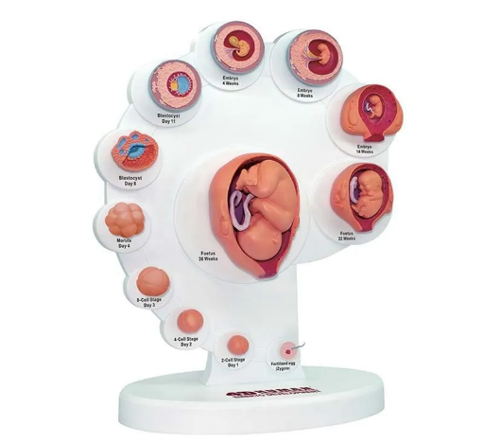
1.Детализированная анатомическая учебная модель развития эмбриона человека в формате 4D.
Модель состоит из 21 взаимосвязанных частей и изготовлена из прочного пластика; цветовая схема представлена на фото. Применение: наглядная демонстрация этапов внутриутробного развития для школьных и учебных занятий, а также для самостоятельного изучения анатомии.
Технические характеристики:
- Количество деталей: 21
- Материал: пластик
- Цвет: по фото
Комплектация:
1 модель развития эмбриона (21 часть)

2.Мягкая кукла-девочка
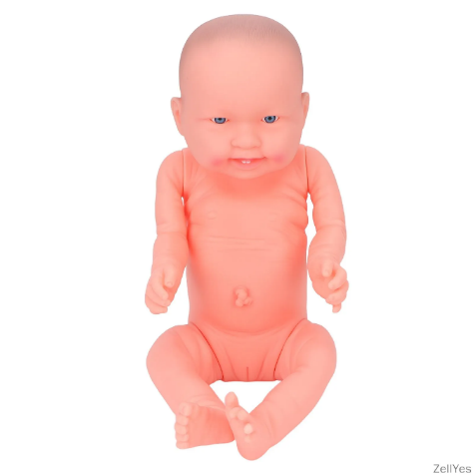
Реалистичная анатомическая точность для отработки навыков ухода
Изготовлена из премиального мягкого пластика с бархатистой текстурой
Подвижные суставы, ручки, ножки и головка для обучения пеленанию и удержанию
Глянцевая поверхность легко очищается влажной салфеткой
Точно соответствует размерам, весу и пропорциям одномесячного младенца
Используется в женских консультациях, на курсах акушерства и для демонстрации товаров
Позволяет изучить правильное укладывание, надевание подгузника и прикладывание к груди Служит психологическим тренажёром для адаптации к материнству
Безопасный состав без фталатов и BPA

3. Фантом акушерский для демонстрации биомеханизма родов
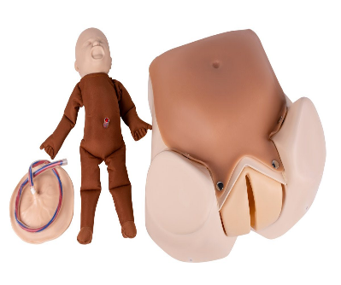
Фантом представляет собой анатомически точно выполненную модель женского таза и новорожденного. Имеет мягкий живот, высокоэластичную вставку из латекса, имитирующую женскую промежность, костные ориентиры.Фантом новорожденного представляет собой доношенный плод, головка плотная, тело выполнено из прочной ткани и позволяет демонстрировать все возможные виды предлежаний во время родов. Предназначен для демонстрации биомеханизма родов.
Комплект поставки:
- Фантом женского таза со съемными животом и промежностью.
- Фантом новорожденного с плацентой , пуповиной и пупочным остатком
- Руководство, паспорт.
Характеристики:
Габариты: 435×380×205мм.
Вес: 3.3 кг.
Материалы: ударопрочный полистирол, натурального латекс, ПВХ, ткани, ДСП.

4.Тренажер предназначен для обучения консультантов по грудному вскармливанию и среднего медицинского персонала.
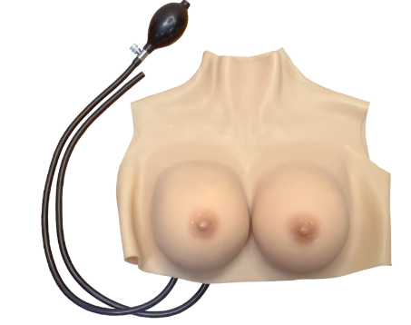
Для начала тренировки, тренажер нужно надеть на студента или манекен. Материал растягивается и прилегает к телу, позволяя воспроизводить положение кормящей женщины. Силиконовый материал обеспечивает реалистичные тактильные ощущения. Встроенная в одну из желез воздушная подушка имитирует лактостаз.
Назначение:
- Обучение технике правильного прикладывания новорожденного к груди
- Уход за молочными железами в послеродовом периоде
- Уход при лактостазе и нагрубании молочных желез
- Массаж для стимулирования лактации
Габариты:
Размер: 27х34х11 см.
Вес: 1 Кг.

